LAPORAN BINA KELUARGA STF DRIYARKARA HARI PERTAMA
Pada hari Senin, 14 Agustus 2023, STF Driyarkara mengadakan acara Bina Keluarga dalam rangka menyambut mahasiswa baru tahun ajaran 2023/2024. Adapun Tim Bidang Penelitian dan Pengembangan (LitBang) SEMA STF Driyarkara mengadakan survei untuk menilai seberapa bermanfaat acara Bina Keluarga tersebut bagi para mahasiswa baru. Tim LitBang mengajukan skala 1 sampai 5 dimana skala 1 berarti “Sangat tidak Bermanfaat” dan skala 5 berarti “Sangat Bermanfaat”. Berikut rincian hasil survei yang kami peroleh dari borang yang telah diisi oleh para responden:
Total responden: 33 responden
No | Materi | Skala 1 | Skala 2 | Skala 3 | Skala 4 | Skala 5
1 | Kehidupan Berbangsa, Bernegara, dan Pembinaan Kesadaran Bela Negara (Oleh Dr. A. Widyarsono, SJ) | 0 | 0 | 6 responden  (18,2%) | 10 responden  (30,3%) | 17 responden  (51,5%)
2 | Pengembangan Karakter mahasiswa agar mempunyai sikap sebagai Intelektual, Antikekerasan Seksual, Anti Perundungan, Anti Narkoba, Anti Korupsi, dan Kampus Sehat (Oleh Dr. Joseph Ferry Susanto, Pr) | 0 | 0 | 2 responden (6,1%) | 9 responden (27,3%) | 22 responden (66,7%)
3 | Gambaran Umum Perkulihan (oleh Dr. H. Dwi Kristanto, SJ) | 0 | 0 | 2 responden (6,1%) | 17 responden (51,5%) | 14 responden (42,4%)
4 | Perihal Keuangan (oleh Guido Chrisna Hidayat, SJ M.Pd) | 0 | 0 | 5 responden (15,2%) | 10 responden (30,3%) | 18 responden (54,5%)
5 | Perihal penjelasan perpustakaan (oleh Mas Agus) | 1 responden (3%) | 1 responden (3%) | 4 responden (12,1%) | 11 responden (33,3%) | 16 responden (48,5%)
6 | Perguruan Tinggi di Era Revolusi 4.0 dan Society 5.0 (oleh Rm. Rafael Kristanto) | 0 | 0 | 1 responden (3%) | 10 responden (30,3%) | 22 responden (66,7%)
7 | Sistem Pendidikan Tinggi di Indonesia (Oleh Dr. Karlina Supelli) | 0 | 1 responden (3%) | 3 responden (9,1%) | 8 responden (24,2%) | 21 responden (63,6%)
8 | Seberapa bermanfaat kegiatan Bina Keluarga STF Driyarkara | 0 | 1 responden (3%) | 2 responden (6,1%) | 11 responden (33,3%) | 19 responden (57,6%)
Demikian hasil rekapitulasi atas survei yang tim LitBang lakukan berdasarkan borang yang telah diedarkan kepada para mahasiswa baru STF Driyarkara.

Mengetahui
Tim LitBang SEMA STF Driyarkara

LAMPIRAN
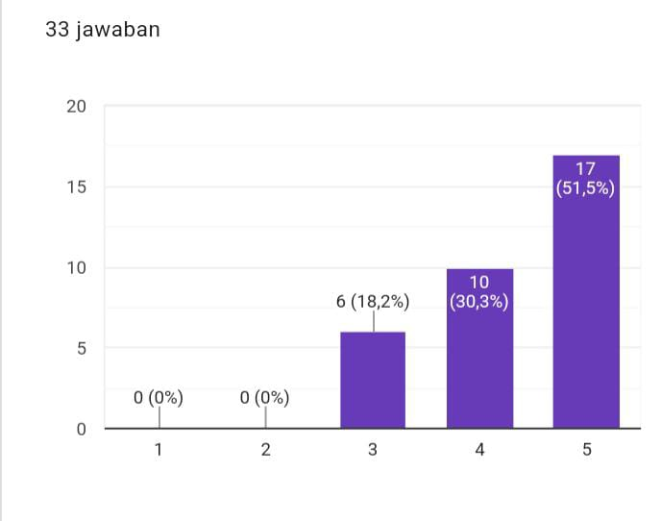
1. Kehidupan Berbangsa, Bernegara, dan Pembinaan Kesadaran Bela Negara (Oleh Dr. A. Widyarsono, SJ)
2. Pengembangan Karakter mahasiswa agar mempunyai sikap sebagai Intelektual, Antikekerasan Seksual, Anti Perundungan, Anti Narkoba, Anti Korupsi, dan Kampus Sehat (Oleh Dr. Joseph Ferry Susanto, Pr)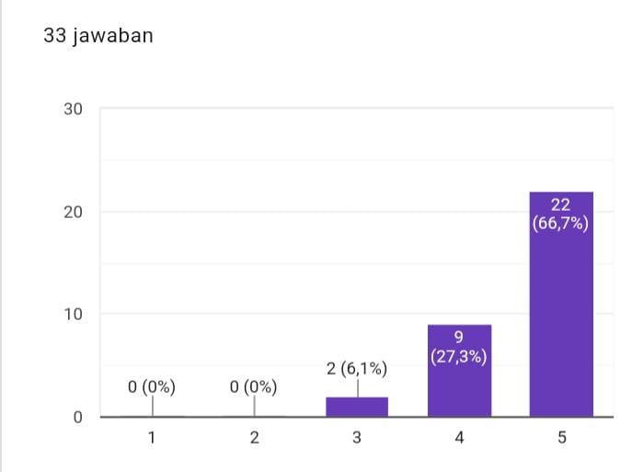
3. Gambaran Umum Perkulihan (oleh Dr. H. Dwi Kristanto, SJ)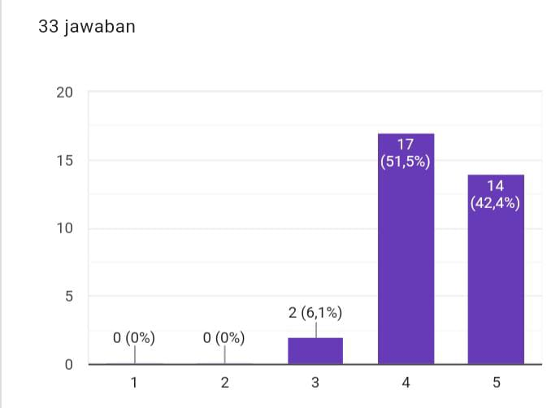
4. Perihal Keuangan (oleh Guido Chrisna Hidayat, SJ M.Pd)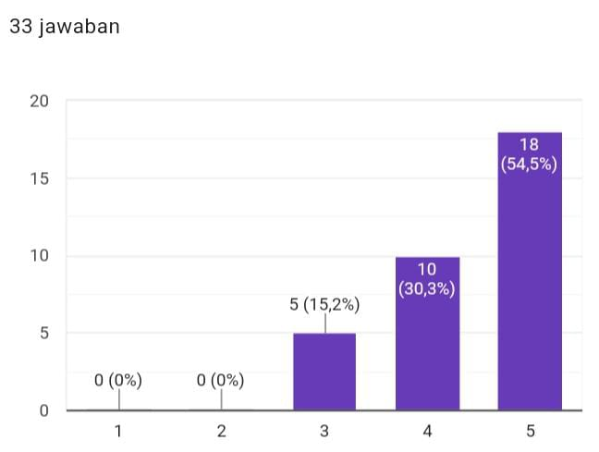
5. Perihal penjelasan perpustakaan (oleh Mas Agus)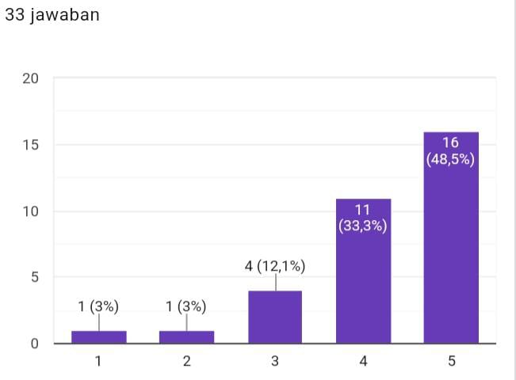
6. Perguruan Tinggi di Era Revolusi 4.0 dan Society 5.0 (oleh Rm. Rafael Kristanto)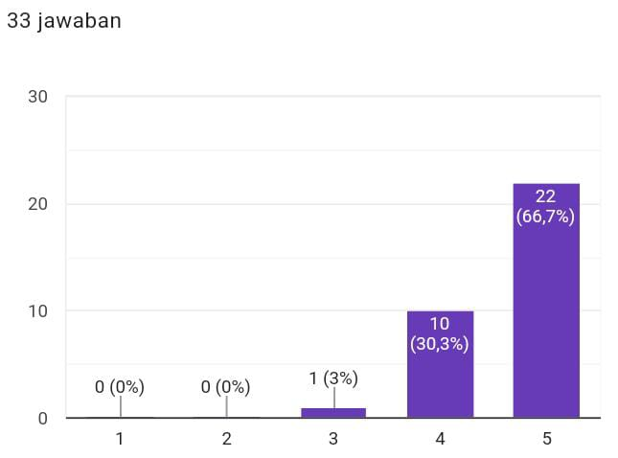
7. Sistem Pendidikan Tinggi di Indonesia (Oleh Dr. Karlina Supelli)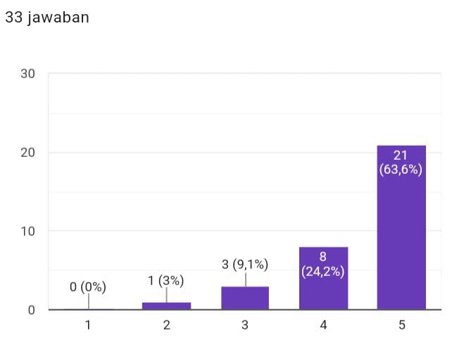
8. Seberapa bermanfaat kegiatan Bina Keluarga STF Driyarkara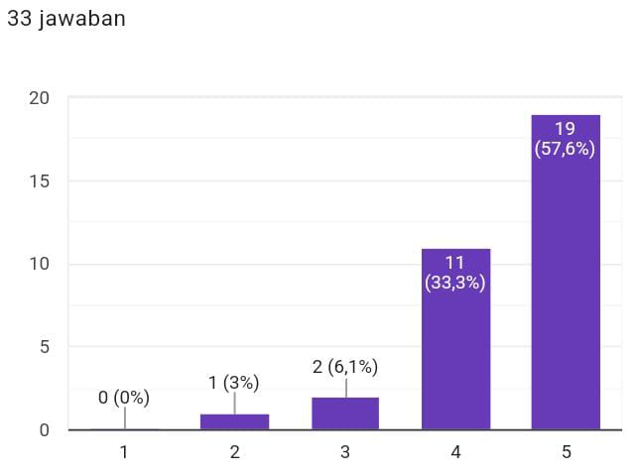

9. Manfaat apa yang anda dapatkan atas kegiatan Bina Keluarga hari ini?
Mendapatkan Gambaran awal tentang perkuliahan di STFD
Tukaran tempat duduk saat ice breaking membuat saya menemukan teman baru
dapat lebih memahami berbagai macam hal tentang STF Driyarkara
Dapat mengenal satu sama lain
Saya bisa mengenal stf secara lebih dekat, juga menemukan nuansa kekeluargaan yg menarik. Sya jga dibekali utk semakin bersemangat menjalani hidup kuliah.
Pertama-tama bisa mengenal sesama mahasiswa yang baru. Kedua, mengetahui sedikit tentang STF Driyarkara, visi misinya dan lingkungannya, dan yang ketiga, memberi respon yang baik bagi saya pribadi untuk memacu diri supaya mampu berpikir kritis, bekerja sama, dan bertanggung jawab atas segala sesuatu, dan yang paling penting juga adalah melihat peluang membangun karakter yang baik dalam mengikuti pergerakkan jaman yang semakin canggih.
Berkenalan dan orientasi dengan tempat serta warga STF Driyarkara, mendapat gambaran mengenai dinamika kuliah
Banyak pengetahuan baru mengenai social5.0, VOB, tentnang kendaraan sepeda, kekaryawanan, karakter, plagiarisme, industry 4.0
Saya jadi tauu lokasi tempat merokok yang enak
Motivasi mendalam untuk belajar di STF Driyarkara.
Orientasi awal mengenal situasi di lingkungan STF dan juga melalui wawasan dalam ceramah mengenai keterarahan pendidikan tinggi.
Mengenal lingkungan dan tim pengajar STF Driyarkara lebih baik, juga tentang teknologi 5.0 dalam sistem pendidikan STF
Bagi saya manfaat utama dari kegiatan Bina Keluarga hari ini adalah saya termotivasi dan semakin tertarik untuk mengikuti kuliah di STF Driyarkara.
Saya merasa dibantu dalam mempersiapkan diri untuk menjalani masa kuliah dengan baik
Tentu saja banyak manfaat yang saya peroleh dalam bina keluarga hari ini. Diantaranya: menjadi pribadi yang harus bertanggung jawab, pekerja keras, berani berjuang meskipun banyak tantangan dan kesulitan yang menimpa.
Manfaat yang saya dapatkan dari Bina Keluarga hari ini adalah sebagai berikut: 1. Belajar mengenal lingkungan STF Driyarkara beserta visi, misi, dan tujuannya. 2. Memperluas cakrawala tentang arah perguruan tinggi dalam konteks Society 5.0 dan Industri 4.0 3. Melatih kemampuan mengenali dan menganalisis kejadian-kejadian sekitar melalui pemaparan para pembicara.
Manfaat yang saya dapat kegiatan hari ini adalah saya dapat mengenal dengan baik komunitas STF DRIYARKARA beserta visi dan misinya dan juga mengenal teman-teman seperjuangan yang berasal dari berbagai tempat.
Memperoleh pengetahuan yg baru dan lebih luas mengenai 4.0
pengenalan lebih jauh tentang STF Driyarkaya
Semakin mengenal satu dengan yang lain dan menjalin keakraban antar sesama mahasiswa/i baru maupun kk tingkat
Pengenalan kampus
Saya menjadi lebih mengenal industry 4.0 dan society 5.0
Mengakrabkan sesama anggota civitas akademika STF Driyarkara
Mengenal hal mendasar terkait perkuliahan, lingkungan, karakter, dan civitas academica.
Dapat memposisikan diri sebagai mahasiswa yang hidup di tengah-tengah revolusi industri 4.0
Mendapat ilmu baru khususnya society 1.0 - 5.0. Memahami secara khusus hal hal yang disekeliling kita menggunakan teknologi.
Saya semakin mengenal STF Driyarkara
Dorongan dan motivasi yg diberikan para dosen, menjadi penggerak tersendiri bagi saya untuk belajar filsafat. Belajar pendidikan tinggi sangat penting, inilah salah satu hal baru yang saya dengar.
Manfaat yang saya dapatkan dari kegiatan bina keluarga hari ini yakni penting nya kita untuk terus berkembang dalam membentuk karakter yang kreatif
mengenal lingkup STF dan bertemu dengan orang2 baru
Bina keluarga membantu kami untuk mengenal kampus STF Driyarkara yang akan menjadi rumah belajar bagi kami. Selain itu kami juga semakin mengenal dan memahami, hingga akhirnya melaksanakan apa yang menjadi harapan dari STF maupun dari kementrian.
Untuk mengenal kampus dan para peserta
10. Setelah mengikuti Bina Keluarga hari ini, bagaimana kesan anda?
Bahagia
Tidak terlalu senang hanya biasa saja tapi bersyukur bisa dpt teman baru
-
everyone was really nice, it was fun, walaupun saya lebih sering diam ditempat sebenernya saya menikmati (bakal lebih menikmati kalau hari ini nggak menstruasi 🥹)
Gokil
Kesannya sangat positif. Ada semangat belajar yang amat tinggi yg kini terpatri dalam diei saya.
Saya sangat termotivasi untuk masuk ke dalam dunia filsafat.
Semangat belajar di STF
Tidak seperti ospek kampus-kampus lainnya. Ini lebih terkesan ramah dan terasa nyaman belajar di STF.
Luar biasa
Kegiatan Bina Keluarga hari ini bagi saya personal sangat menarik, karena banyak materi yang membuat saya tergerak, untuk mengerahkan seluruh daya yang saya miliki untuk menjalani perutusan studi di STF Driyarkara.
Melelahkan dan menarik, karena setelah ini saya akan melewati proses panjang untuk latihan berpikir dan berbahasa.
Seru
Saya sangat gembira terutama karena banyak mengenal hal-hal baru baik teman-teman seangkatan maupun terkait STF Driyarkara
Antusias untuk mengikuti perkuliahan
Saya mempunyai kesan bahwa STF Driyarkara sangat memperhatikan mahasiwa dan mahasisiwinya secara penuh tidak hanya pada intelektual saja namun disamping itu juga memperhatikan karakter manusia agar mempunyai moral yang baik pada masa yang akan datang
Saya terkesan dengan kualitas pembicaraan yang dibawakan oleh para pembicara hari ini. Saya melihat kesungguhan dan keseriusan para pembicara dalam membawakan materi. Mereka mampu membuatnya relevan dan mengajak para mahasiswa/ i untuk dapat membangun semangat studi sebagai pelajar yang menghadirkan sesuatu bagi bangsa. Saya merasa terkesan juga dengan para panitia yang sudah mempersiapkan seluruh rangkaian acara dengan baik.
Kesan saya setelah mengikuti kegiatan ini yaitu luar biasa. Saya merasa bahwa belajar Ilmu Filsafat sangat tidak mudah dan membutuhkan perjuangan yang keras dan serius untuk mencapai kesuksesan.
Cukup baik
Kekeluargaan dan bersyukur
Pengalaman saya kesannnya baik , karena panitia penyelenggara ramah dan pemateri cukup baik menyampaikan.
Nyaman
Sangat menambah wawasan saya, memberikan cara pandang yang lain
Senang bisa bertemu teman lama dan memiliki kenalan baru
Bersemangat dan termotivasi untuk menjalani masa studi.
Kesan saya adalah sukacita dapat berjumpa dengan orang lain yang dapat mempererat tali persaudaraan
Menyenangkan dan Bombastis
Saya senang dan bangga menjadi mahasiswa di Driyarkara
Gembira, karena secara perlahan saya mulai mengenal orang-orang baru sebagai teman seperjuangan.
Kesan saya mengikuti hari pertama ini sangat baik karena bertemu dengan kawan baru dari berbagai ordo dan juga teman² awam
bahagia, seru, cape
Menarik dan bersyukur atas kesempatan untuk mendapat banyak informasi dan pengetahuan baru.
Cukup bagus
11. Apa kritik dan saran anda kepada panitia Bina Keluarga Hari ini?
Tidak ada
Lebih perbanyak game terutama saat memasuki jam 10 siang karena focus mulai sedikit menurun, cara itu berguna untuk merefresh kembali otak untuk kembali focus ke materi
Kegiatan bonding nya mungkin perlu ada kalik ya.. agar dpt saling kenal satu sama lain
sudah baik.
kakak kakaknya ramah semua, sabar banget, sangat menghibur juga. semangat terus yaa kak!! tapi jangan maksa diri beyond ur limits! ❤️
Acaranya terlalu monoton
Lebih memperhatikan lagi soal ketepatan waktu. Masih ada panitia lain yg terlihat cuek dan asik sendiri dgn gawai.
Tidak ada kritik atau saran untuk kakak-kakak panitia. Pesannya TETAP SEMANGAT💪💪 "Dalam kekeluargaan, ada kekuatan"
Sudah baik, mungkin ice breaking bisa lebih kreatif lagi
Cukup baik, mungkin bisa membuat acara ini lebih menarik jika ada interaksi antara mahasiswa baru dan pembicara, dan juga dengan MC
Tolong untuk ice breaking kedepan nyaa lebih kreatif lagii. Terima kasih
Atur jadwal bagi lebih terstruktur lagi, untuk acara yang berkaitan dengan materi. Misalnya, pihak panitia mengatur waktu presentasi 25 menit bagi pemateri, dan 5 menit bagi peserta untuk bertanya atau menanggapi materi yang disampaikan. Tadi ada beberapa presentasi mengenai AI, dan saya ingin bertanya dan menanggapi tidak bisa, karena waktu terbatas. Terima kasih kakak-kakak.
Memberikan waktu yang cukup untuk istirahat
Mungkin perlu istirahat setelah 2 materi pengajar supaya tidak terasa lelah
Kritik saya berkaitan dengan administrasi di mana ada kesalahan pengelompokan Konvik yang mana hal itu sebenarnya tidak perlu terjadi. Berikutnya ialah berkaitan dengan ice breaking yang bagi saya kurang menarik dan kreatif. Harapan saya bahwa perhatian terhadap hal kecil semakin ditingkatkan. Meskipun kecil itu sangat berarti. Terima Kasih.
Tidak ada kritik. Panitia Bina Keluarga hari ini luarbiasa, menunjukkan sikap yang sopan juga dalam menuntun kami para maba dalam acara hari ini . Josss!!
Sebenarnya secara keseluruhan semuanya baik. Hanya saja satu hal yang perlu ditingkatkan lagi ialah daya kreatif untuk memecahkan suasana, terlihat terlalu kaku, kurang semangat, serta ice breakingnya belum terlalu heboh.sehingga secara personal saya merasa jenuh. Dan kurang berbaur panitianya. Kalau bisa saat makan semuanya makan bersama-sama dalam satu ruangan dengan tujuan berbagi cerita atau Mengenal satu sama lain
Saran yang saya miliki: 1. Rangkaian acara beserta waktunya dapat lebih diperjelas. 2. Sesi tanya-jawab itu diberikan secara lebih leluasa dan difasilitasi dengan baik karena penting. 3. Perkenalan dari pihak panitia sehingga dapat dikenal oleh para mahasiswa/ i baru. Selebihnya, saya merasa bahwa panitia sudah bekerja dengan sangat baik. Bravo dan teruskan!!!
Hanya saran supaya panitia lebih mau saling mengenal dengan mahasiswa baru supaya lebih cepat akrab.
Mc nya kurang menarik
waktu lebih diperpanjang dan lebih banyak kegiatan aktifitas
Kritik:membosankan Saran:membuat metode yang lebih menarik dan kreatif.
Semoga tidak ngaret lagi
Semua sudah baik, tetapi para sema kurang memperkenalkan diri
Memberi jeda yang tepat terutama di saat-saat kritis (ngantuk) secara pas. Juga baik kalau refrensi materi Bina Keluarga diberitahukan agar bisa dilihat kembali secara pribadi.
Sarannya adalah mohon disiapkan Snack agar para audiens tidak merasa ngantuk dan bosan, salah satunya saya sendiri
Sudah baik, trima kasih para panitia :)
Acaranya lebih kreatif supaya tidak membosankan
Tetap semangat
mungkin setelah makan siang 1 sesi (romo josehp) aja soalnya kalau banyak malah ngantuk:)
Sudah dipersiapkan dengan baik sehingga acara bisa berjalan dengan lancar
Kegiatanya lebih banyak games

